实验8：uGUI实验
实验类型：验证性实验
实验学时：2学时
涉及的知识点：uGUI基本用法

1、实验目的
掌握Unity UI的基本用法。

2．实验内容
1) 创建2D项目；
2) 加入按钮；
3) 编写脚本提供输出；
4) 为按钮添加点击响应；
5) 通过接口实现交互响应
6) 拓展所学知识完成一个简单游戏

3、实验器材设备
安装了win10-64系统和Unity 2020的PC机一台。

4．实验要求
根据实验指导书完成实验。掌握大课中关键知识点。

5、实验步骤
1) 创建2D项目
2) 在层次面板加入一个测试按钮
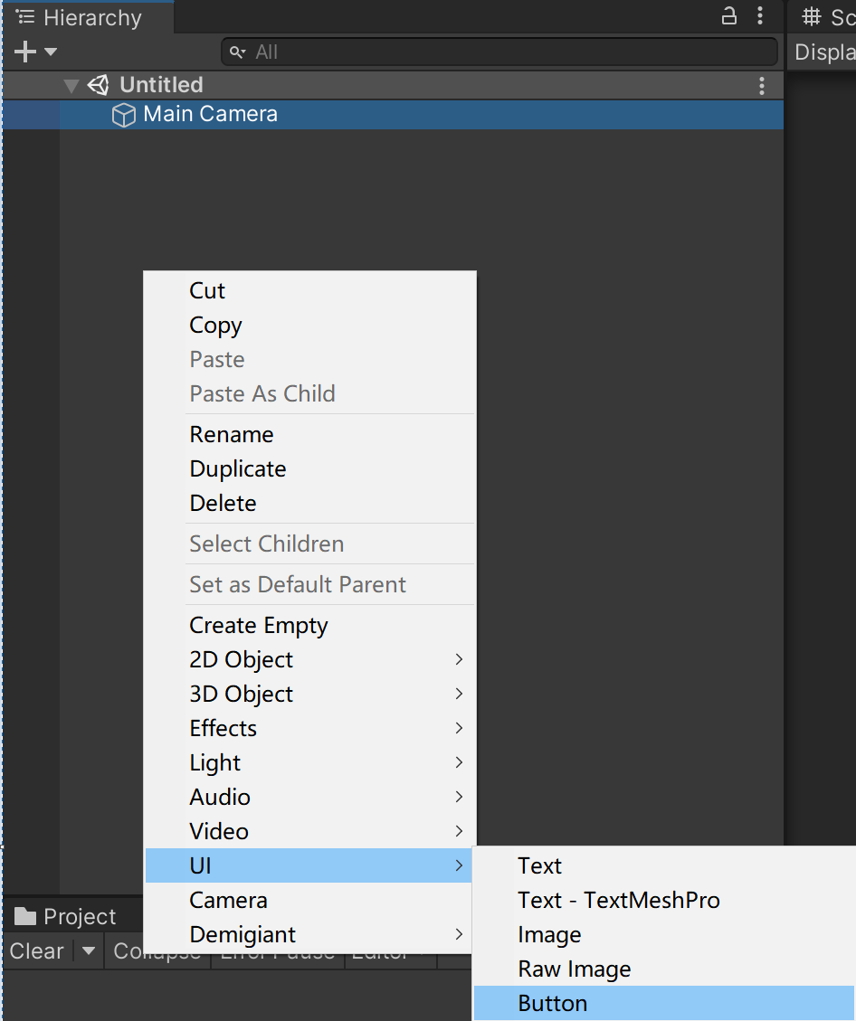
- 创建Demo.cs，把脚本拖到Canvas上
public class Demo : MonoBehaviour
{
public void PrintMessage()
{
Debug.Log("Hello World");
}
}

- 为按钮添加点击响应
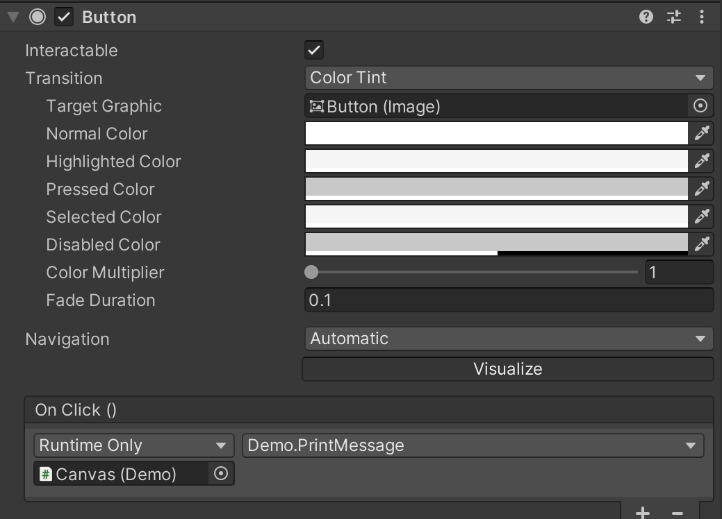

- 通过接口实现交互响应

- 在按钮左边创建新Image
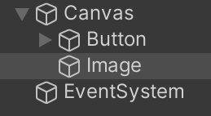
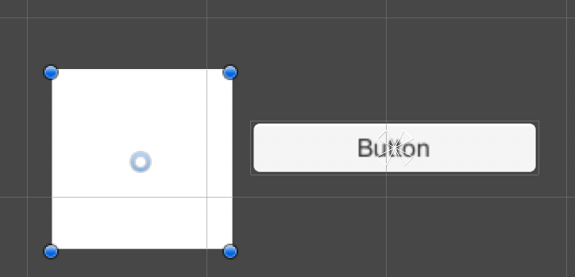
- 创建Demo2.cs,并拖到Image对象上
using UnityEngine;
using UnityEngine.EventSystems;

public class Demo2 : MonoBehaviour, IPointerClickHandler
{
public void OnPointerClick(PointerEventData eventData)
{
Debug.Log("click!");
if (eventData.clickCount == 2)
{
Debug.Log("double click!!");
}
}
}

- 运行游戏，双击击Image，记录发生现象。

扩展练习：
请根据本周所学的游戏对象、组件等技术，尝试实现一个鸡生蛋、蛋生鸡游戏：
初始游戏中有一只母鸡，用户在屏幕中点击鸡就会走到点击的位置下一个蛋，这个蛋经过一段时间会就变成一只小鸡，所有鸡会随机在屏幕中移动，过一段时间就会变成一只公鸡或母鸡。每一只鸡都有一定的生命周期，当超过30秒【可调整】鸡会死亡消失。每一只母鸡也会随机下蛋，下的蛋也能变小鸡...。在屏幕中实时显示出当前小鸡、公鸡、母鸡、及鸡蛋的总数。

提交游戏的演示录屏及Assets目录的打包。注意演示录屏一个文件，打包的压缩包一个文件，共两个文件分别上传。
在实验报告中列表自己设计了哪些组件，每个组件有何功能？每个预制件又装配了哪些组件？

可能用到的知识：注意Texture文件夹要放在Assets/Resources目录下
Sprite spr = Resources.Load<Sprite>("Texture/chilk");//生成精灵
gameObject.GetComponent<SpriteRenderer>().sprite = spr;

void Update()

{

bool isKeyUp = Input.GetMouseButtonUp(0); // 按下之后松开时会返回true

if (isKeyUp)

{

Vector2 position = Input.mousePosition; // 获取点击位置的屏幕坐标，左下角为坐标原点，二维坐标

Debug.Log(position);

Vector2 position2 = mainCamera.ScreenToWorldPoint(position); //mainCamera通过设置public Camera类型属性在检视器中获取游戏主摄像机
}
}

6．考核形式
根据实验报告质量，给以综合评分。

7．实验报告要求
- 使用学校规定的实验报告模板；
- 重点记录实验数据，实验感悟与教训；
- 不要简单复制老师的指导书；
- 运行结果尽量复制文字，减少截屏，出现大量黑屏背景扣10~40分；

